Platzsparer für die Hutschiene
Neues IO-Link-Logikmodul von IPF

IPF gehört zu den Pionieren im Bereich Logikmodule, denn der Sensorspezialist aus dem Sauerland entwickelte mit den Geräten der Reihe VL25 schon vor Jahrzehnten einer der ersten Lösungen für die Hutschienenmontage zur logischen Verknüpfung von Sensorsignalen im Feld, die nach wie vor gefragt sind. Darüber hinaus erkannte IPF sehr früh die Potenziale von IO-Link für eine flexible Parametrierung von Logikmodulen. Die konsequente Folge: Mit dem VL530100 stellt IPF nun sein erstes, hochflexibel einsetzbares IO-Link-Logikmodul für die frei verdrahtbare Schaltschrankmontage vor.

Viele Vorteile dezentraler Signalverarbeitung
Moderne Fertigungsprozesse können auf eine Vielzahl an Sensoren für unterschiedlichste Aufgaben nicht verzichten. Doch die zentrale Abfrage vieler Sensoren über eine Anlagensteuerung (SPS) kann die Zykluszeiten empfindlich verlängern und erhöht überdies den Bedarf an Eingängen und Signalleitungen. Die dezentrale Verarbeitung von Sensorsignalen mit Logikmodulen entlastet indes maßgeblich eine SPS, sorgt für kürzere Leitungswege, verringert den Verdrahtungsaufwand und reduziert zudem den Bedarf an Steuerungseingängen.

Besonders schmale und flexible Lösung
Das IO-Link-Logikmodul VL530100 benötigt eine Betriebsspannung von 10-30V DC und ist mit einer Breite von nur 22,5mm eigens als Platzsparer auf der Hutschiene konzipiert. Vom Leistungsumfang ähnelt das VL530100 seinen Geschwistern der VL31- und VL61-Serie mit IO-Link-Schnittstelle, wobei die Funktionen des neuen Moduls mit denen des IO-Link-Logikmoduls VL610328 von IPF identisch sind. So lassen sich die beiden digitalen Schaltausgänge des VL530100 mit bis zu acht Sensoreingängen logisch verknüpfen (UND-/ODER-Verknüpfung). Hierbei sind sowohl die Eingänge als auch Logiken frei wählbar.

Praxisbewährt: Virtuelle Gruppen und Entprellfunktion
Darüber hinaus wurden beim VL530100 einige praxisbewährte Features der bisherigen IO-Link-Logikmodule von IPF übernommen. Hierzu gehört u.a. die Einrichtung von sogenannten virtuellen Gruppen, durch die mehrere herkömmliche Logikverteiler durch ein einziges IO-Link-Logikmodul ersetzt werden können.
Ein weiteres Merkmal ist eine sogenannte Entprellfunktion. Sie ermöglicht es, ein Signal auch über einen mechanischen Kontakt zu führen. Soll z. B. anstelle eine Sensorsignals das Signal eines mechanischen Endschalters, Stößelschalters oder Rollenendschalters auf einen Eingang des VL530100 eingekoppelt werden, verhindert diese spezielle Funktion die Auswertung mehrerer Schaltsignale aufgrund eines Kontaktprellens eines Schalters.

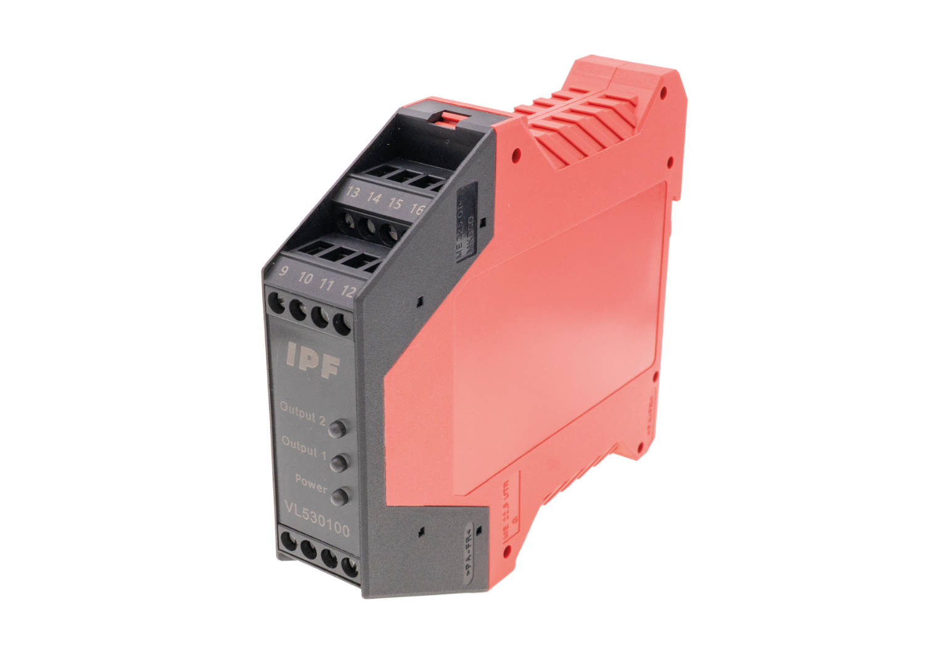
Bildunterschrift: Ein weiterer Meilenstein in Sachen IO-Link-Logikmodule von IPF:
Das neue, sehr schmale VL530100 für UND-/ODER-Verknüpfungen wurde eigens für
die Montage auf einer Hutschiene entwickelt. (Bild: ipf electronic gmbh)

ÜBER IPF ELECTRONIC
Sensoren vom Feinsten
Wenn HIGH-TECH zu HIGH-END wird.

Im deutschsprachigen Raum stehen wir seit mehr als vier Jahrzehnten für Hochleistungs-Sensoren in der Automatisierungstechnik. Wir legen Wert auf höchste Qualität und produzieren nach wie vor selbst am Hauptstandort in Altena im Sauerland.
Wir sind die ipf electronic und machen mehr als nur unseren Job. Wir denken weiter, innovativer, nachhaltiger und bleiben dabei sympathisch. Wir sitzen im Sauerland, einer der innovativsten Regionen des Landes. Unsere Produkte sind präzise, intelligent, technisch ausgereift und vielseitig einsetzbar. Unsere 140 Mitarbeiter leben Service, auch nach den üblichen Geschäftszeiten.
Mit unserer großen Produktvielfalt, hohen Problemlösungskompetenz und starken Serviceorientierung sind wir als Top-Lieferant in der industriellen Sensorik einzigartig. Permanente Forschung und Entwicklung spielen eine ebenso gewichtige Rolle, wie die Weiter- und Fortbildung von Mitarbeitern und Führungskräften. Unser 1982 gegründetes Unternehmen wird bis heute in zweiter Generation familiengeführt. Beim Umweltschutz und nachhaltigen Umgang mit Ressourcen legen wir besondere Maßstäbe an.

KONTAKT
ipf electronic gmbh
Rosmarter Allee 14
58762 Altena
info@ipf.de
www.ipf.de


PRESSEKONTAKT
Martinus Menne
Waldweg 8 ● 57489 Drolshagen
Tel +49 2761 8288861
mm@technikredaktion.de
www.technikredaktion.de

